Normalización de nombres de cantón con redes BiGRU y Transformer desde cero
MCDA · UIDE · Grupo 10 · Semana 2 · Arquitecturas de Deep Learning para texto
Integrantes: Wilson Paredes, Diana Tandalla, Alexander Luna y Bryan Sarmiento
Notebook: UIDE_G10_W2_MCDA_A-NOV25_Notebook.ipynb · Keras 3.15.1 / TensorFlow 2.21.0
1. Selección y justificación del problema
En la tesis (Tema 50) el campo «cantón» de los 890 archivos del data lake llega con errores de digitación, abreviaturas, codificación rota y nombres alternativos. Las reglas de homologación resuelven los textos que coinciden con el catálogo oficial (DPA); el resto se corrigió a mano en un diccionario de 50 variantes que cubre 19.104 registros (0,3 % de los 6.336.984 con cantón). Se plantea una clasificación de texto a nivel de caracteres: dado un texto crudo, predecir cuál de los 219 nombres de cantón oficiales es (Bolívar y Olmedo se repiten en dos provincias y comparten clase). Es un problema de la tesis, con datos propios.
Por qué RNN/Transformer. El texto es una secuencia corta (media de 11,7 caracteres) en la que el orden importa y los errores son locales. Una GRU bidireccional resume el texto en ambos sentidos; un Transformer relaciona cualquier par de caracteres con atención y codificación posicional. Se trabaja con caracteres y no con palabras para no depender de un vocabulario cerrado: «MCHALA» nunca se vio como palabra, pero comparte casi todos sus caracteres con MACHALA. Una CNN de imágenes no aplica, y un MLP perdería el orden. Ambas redes se implementan desde cero (sin pesos preentrenados) y se comparan con una línea base sin aprendizaje: el nombre oficial más cercano por distancia de edición (Levenshtein).
2. Ficha técnica de los datos
Característica | Valor
Fuentes | DPA INEC (221 cantones, 58 alias de cabecera); 1.078 textos de cantón distintos en el lake; diccionario manual de 50 variantes
Corpus | 11.721 textos únicos con ruido sobre 219 clases · entrenamiento 8.204 / validación 1.758 / prueba sintética 1.759
Prueba real | 38 cadenas distintas normalizadas (50 variantes crudas, 19.104 registros); ninguna entra al entrenamiento
Secuencias | longitud media 11,7, percentil 95 = 25, máximo 52 caracteres; longitud fija 40 (0,21 % truncados)
Vocabulario | 39 símbolos (relleno, desconocido, espacio, A-Z, 0-9)
Objetivo / salida | cantón oficial (entero 0-218) / vector de 219 probabilidades (softmax)

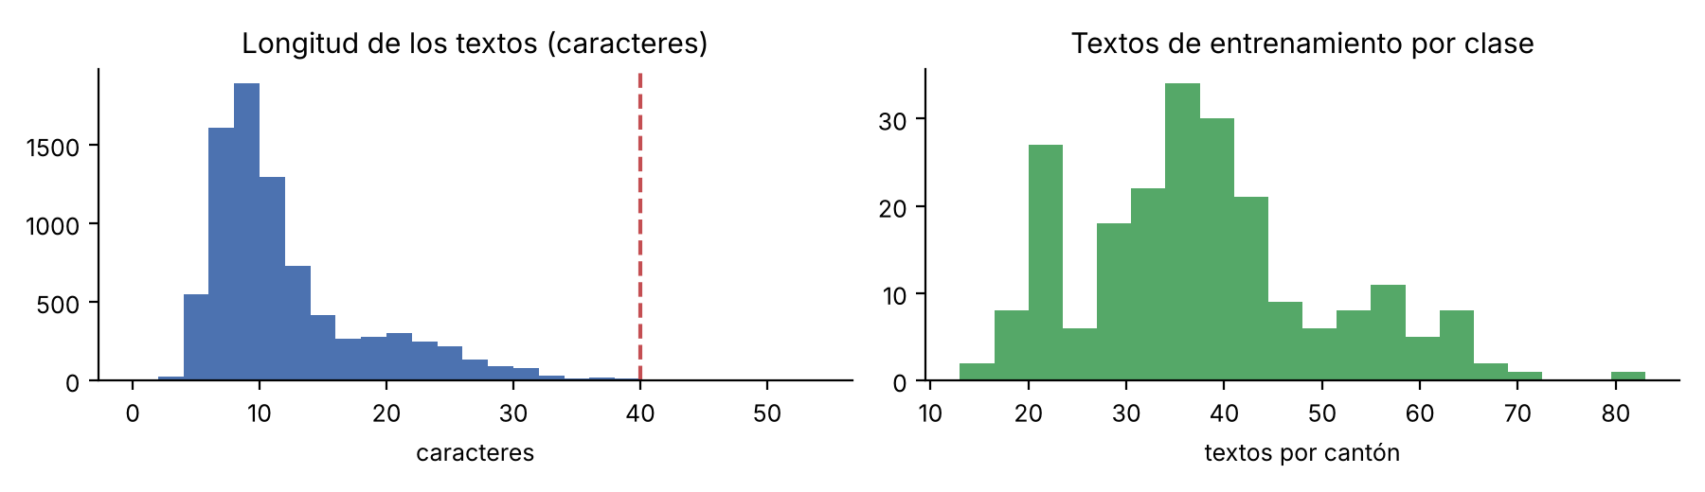
Figura 1. Longitud de los textos y número de textos de entrenamiento por clase.
3. Flujo de preprocesamiento
Limpieza: normalización del pipeline (mayúsculas, sin tildes, signos como espacio). No se eliminan stopwords: «DE», «LA» forman parte de nombres oficiales (LA CONCORDIA). Tokenización y padding: un índice por carácter y relleno con ceros a 40 posiciones; la red enmascara el relleno (Fig. 2). Corpus: solo hay 219 nombres oficiales, así que se generan variantes con cinco familias de error: digitación (borrar, insertar, sustituir, transponer), espacios, letras dañadas por codificación (Ñ → A, espacio o pérdida), abreviaturas (vocales eliminadas, truncamiento) y palabras de enlace o prefijos. Las familias se definieron con conocimiento general de estos errores y de lo visto en el EDA; el diccionario manual no se usó para ajustarlas y sus cadenas se excluyen del corpus. División: 70/15/15 estratificada por clase sobre textos únicos (ningún texto idéntico en dos particiones): entrenamiento ajusta pesos, validación detiene el entrenamiento, y la prueba sintética se mira una sola vez. La prueba real es independiente.
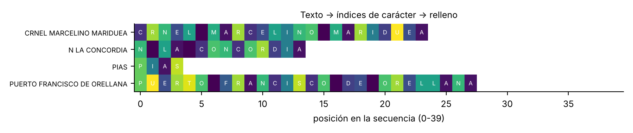
Figura 2. Textos reales convertidos a índices de carácter con relleno (los blancos son relleno enmascarado).
4. Arquitecturas implementadas desde cero
Modelo | Capas (Keras) | Parámetros
BiGRU | Embedding(39→64, máscara) → Bidirectional(GRU 96, secuencia) → Bidirectional(GRU 96) → Dropout 0,3 → Dense 256 ReLU → Dropout 0,3 → Dense 219 softmax | 368.539
Transformer | Embedding(39→64) + codificación posicional sinusoidal → 2 × [MultiHeadAttention(4 cabezas, key_dim 16) + residual + LayerNorm → Dense 128 ReLU → Dense 64 + residual + LayerNorm] → promedio enmascarado → Dropout 0,3 → Dense 256 ReLU → Dropout 0,3 → Dense 219 softmax | 142.363

La GRU usa compuertas de actualización y reinicio (menos parámetros que una LSTM, adecuada para ≤40 pasos); el sentido inverso permite que «CRNEL…» use el final del texto. En el Transformer la atención compara todos los pares de caracteres, la codificación posicional inyecta el orden y la máscara impide que se atienda al relleno. Las capas Transformer se escribieron como subclases de keras.layers.Layer.
5. Configuración y entrenamiento
Elemento | Valor y justificación
Pérdida / optimizador | sparse categorical crossentropy (multiclase con etiqueta entera) / Adam, lr = 1e-3 (adaptativo, estándar en secuencias)
Batch / épocas | 128 / hasta 60 (≈64 pasos por época)
Callbacks | EarlyStopping sobre val_loss (paciencia 6, restaura el mejor modelo) y ReduceLROnPlateau (factor 0,5, paciencia 2)
Regularización / semilla | Dropout 0,3 (0,1 dentro de los bloques) / 42
Resultado del entrenamiento | BiGRU: 44 épocas (mejor 38), 803 s · Transformer: 46 épocas (mejor 40), 412 s (CPU)

6. Evaluación y análisis de rendimiento
Dos pruebas: la sintética (1.759 textos con ruido nuevo del mismo generador, optimista) y la real (38 cadenas del diccionario manual; pequeña: un acierto equivale a 2,6 puntos). Precisión, recall y F1 son macro sobre las 219 clases.
Modelo | Accuracy sint. | Precisión | Recall | F1 | Real: aciertos | Real: acc. ponderada
Distancia de edición | 0,940 | 0,972 | 0,928 | 0,942 | 38/38 | 1,0000
BiGRU | 0,969 | 0,968 | 0,967 | 0,965 | 38/38 | 1,0000
Transformer | 0,960 | 0,961 | 0,954 | 0,954 | 36/38 | 0,9998

Tabla 1. Métricas en prueba sintética (macro) y real (la exactitud ponderada pesa cada cadena por sus registros).
Sobreajuste (Fig. 3). La BiGRU memoriza parte del corpus: exactitud de 0,997 en entrenamiento contra 0,960 en validación, y pérdida de 0,017 contra 0,159; la pérdida de validación mejora muy despacio después de la época ≈15 mientras la de entrenamiento sigue bajando, por lo que EarlyStopping y el learning rate reducido limitan el daño pero no lo eliminan. El Transformer, con Dropout también dentro de los bloques, casi no tiene brecha (0,971 contra 0,961) a cambio de un F1 algo menor. No hay subajuste: ambos superan 0,95 de exactitud de validación.
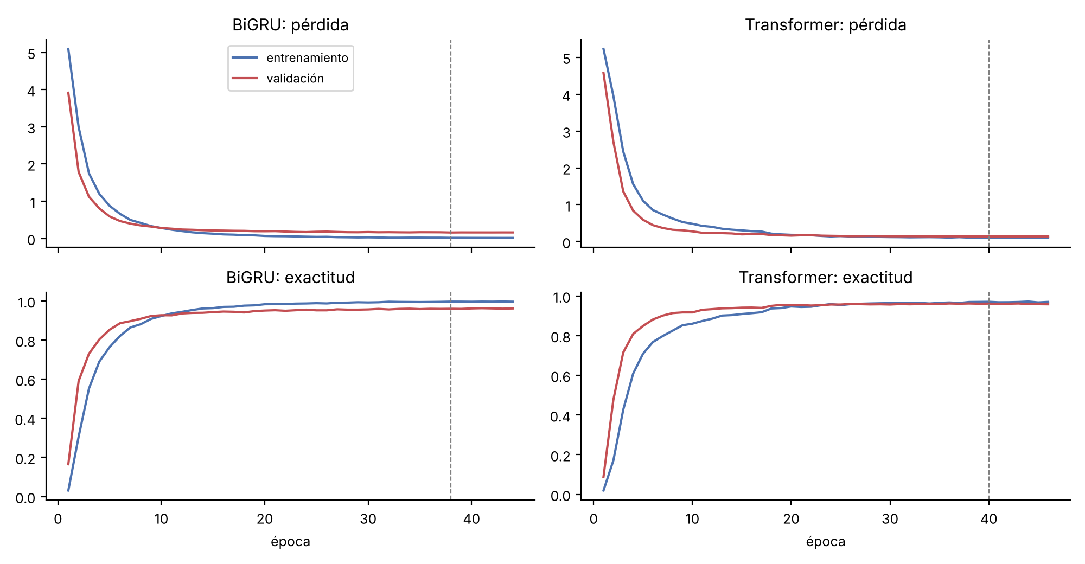
Figura 3. Pérdida y exactitud por época (línea gris: mejor época restaurada por EarlyStopping).
Errores y matriz de confusión (Fig. 4). La BiGRU falla en 55 de 1.759 textos de la prueba sintética. No hay un par de cantones sistemáticamente confundido: los errores se reparten en decenas de pares y el más frecuente solo ocurre 2 veces. Lo que explica los errores es la longitud: los textos de ≤7 caracteres son el 26,6 % de la prueba y concentran el 54,5 % de los errores (exactitud 0,936 frente a 1,000 en textos de ≥26 caracteres): con pocas letras, una o dos ediciones dejan el texto a medio camino entre varios cantones.
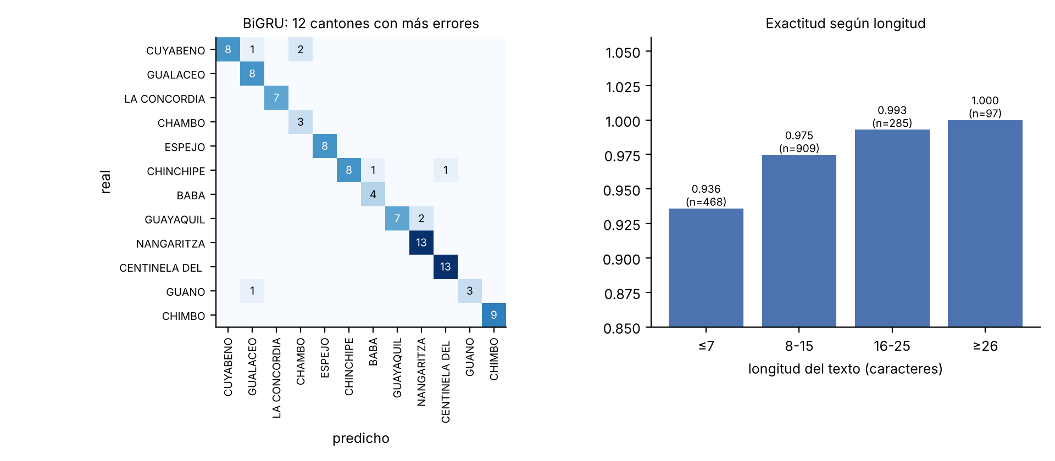
Figura 4. Matriz de confusión restringida a los 12 cantones con más errores (izquierda) y exactitud según longitud del texto (derecha).
Ejemplos reales (prueba real). La BiGRU acertó 38 de 38, incluidos casos sin parecido ortográfico como «PUERTO FRANCISCO DE ORELLANA», «GNRAL ANTONIO ELIZALDE» o «PACHA» (cabecera de Atahualpa). El Transformer falló 2: «A BAQUERIZO MORENO» → SAN CRISTOBAL (conf. 0,99); «ISIBRO AYORA» → SIMON BOLIVAR (conf. 0,47); en el primero se equivocó con confianza alta. La línea base de edición también acertó todas, de modo que con 38 cadenas la prueba real no distingue entre los tres métodos.
Texto crudo | Cantón oficial | BiGRU | Transformer | Dist. edición | Registros
PUERTO FRANCISCO DE ORELLANA | FRANCISCO DE ORELLANA | FRANCISCO DE ORELLANA | FRANCISCO DE ORELLANA | FRANCISCO DE ORELLANA | 5.250
RIO VERDE | RIOVERDE | RIOVERDE | RIOVERDE | RIOVERDE | 2.979
PUEBLO VIEJO | PUEBLOVIEJO | PUEBLOVIEJO | PUEBLOVIEJO | PUEBLOVIEJO | 2.780
GNRAL ANTONIO ELIZALDE | GENERAL ANTONIO ELIZALDE | GENERAL ANTONIO ELIZALDE | GENERAL ANTONIO ELIZALDE | GENERAL ANTONIO ELIZALDE | 2.543
CRNEL MARCELINO MARIDUEA | CORONEL MARCELINO MARIDUENA | CORONEL MARCELINO MARIDUENA | CORONEL MARCELINO MARIDUENA | CORONEL MARCELINO MARIDUENA | 1.867
A BAQUERIZO MORENO | ALFREDO BAQUERIZO MORENO | ALFREDO BAQUERIZO MORENO | SAN CRISTOBAL | ALFREDO BAQUERIZO MORENO | 2

Tabla 2. Cinco cadenas reales de mayor volumen y un error del Transformer.
Límite del enfoque cerrado. En el lake hay 85 textos de cantón que ni las reglas ni el diccionario resuelven y que no son códigos (102.989 registros). Muchos no son cantones (EXTRANJERO, NA, zonas, provincias). Como el modelo siempre elige uno de los 219 cantones, «EXTRANJERO» se asigna a TISALEO con confianza 0,68, y 73 de los 85 textos superan la confianza de 0,50: la probabilidad del softmax no sirve para rechazar textos que no son cantones. Entre ellos hay variantes reales con sentido evidente que sí se resuelven («ALFREDO BAQUERIZO» → ALFREDO BAQUERIZO MORENO, confianza 0,99; «EMPALME» → EL EMPALME, 1,00) y otras que no, como «GENERAL ELIZALDE BUCAY», que se asigna a COLTA con confianza 0,26 (la distancia de edición tampoco la resuelve).
7. Conclusiones y proyección a la semana 3
Aprendizaje. Construir las redes capa por capa mostró que, con pocos datos y secuencias cortas, la arquitectura más simple basta: la BiGRU superó al Transformer en F1 sintético (0,965 frente a 0,954), y la mayor parte del trabajo estuvo en el corpus y en la evaluación honesta (excluir las cadenas reales, evitar textos repetidos entre particiones, comparar con una línea base). Alcance real. La BiGRU supera a la distancia de edición en la prueba sintética (F1 0,965 frente a 0,942), pero esa prueba usa el mismo tipo de ruido del entrenamiento y es optimista; en la prueba real ambos aciertan todo. Hay una sola ejecución con una semilla, por lo que las diferencias entre modelos deben leerse como indicios. Para la tesis: la homologación por similitud de texto resuelve los 50 casos que hoy se corrigen a mano; conviene incorporarla a la capa de estandarización con revisión humana de los textos de baja similitud y una clase «no es cantón», y desambiguar Bolívar y Olmedo con la provincia.
Preparación de la semana 3 (solo identificación, sin implementar). Candidatos preentrenados para comparar sobre las mismas particiones y la misma prueba real: (1) BETO (dccuchile/bert-base-spanish-wwm-cased) o BERT multilingüe con ajuste fino y una cabeza de 219 clases (riesgo: su tokenizador por subpalabras fragmenta los textos mal escritos); (2) ByT5 (google/byt5-small) o CANINE, que trabajan a nivel de byte o carácter y son naturales para este ruido; (3) como alternativa ligera, embeddings de oraciones con vecino más cercano contra el catálogo.
Referencias: [1] Keras. Layers API. https://keras.io/api/layers/ · [2] Keras. Recurrent Layers API. https://keras.io/api/layers/recurrent_layers/ · [3] Keras. Text classification with Transformer. https://keras.io/examples/nlp/text_classification_with_transformer/ · [4] Cho et al. (2014). Learning phrase representations using RNN encoder-decoder. EMNLP · [5] Vaswani et al. (2017). Attention is all you need. NeurIPS · [6] Levenshtein (1966). Binary codes capable of correcting deletions, insertions and reversals. Soviet Physics Doklady 10(8) · [7] Cañete et al. (2020). Spanish pre-trained BERT model and evaluation data. PML4DC · [8] Xue et al. (2022). ByT5: towards a token-free future with pre-trained byte-to-byte models. TACL 10.
8. Enlace Google Colab desde GitHub
https://github.com/Alexander-Luna/NeuralNetworks-DeepLearning/blob/main/SEMANA%202/UIDE_G10_W2_MCDA_A-NOV25_Notebook.ipynb
https://github.com/Alexander-Luna/NeuralNetworks-DeepLearning/blob/a499c7a6ef754094ceab22f374787936ae5a1cbf/SEMANA%202/verificar_cifras.py

